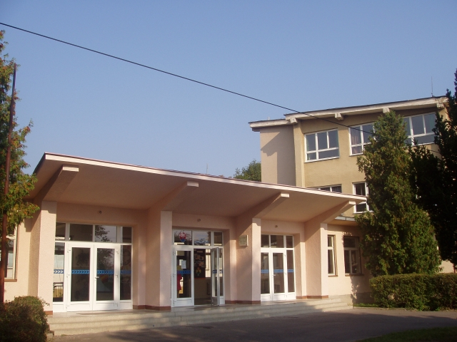

Základná škola , ul. Komenského 707/4,
Sečovce

Webová stránka: www.zskomsec.edu.sk
e-mail: zssec@stonline.sk
Telefón/Fax: 056/678 2187
056/678 4522
Riaditeľ školy: Mgr. Gejza Hallér
Zástupca školy: pre roč. 1.-4. Mgr. Katarína Rabatinová
pre roč. 5.-9. Mgr. Slávka Tóthová
Počet žiakov: 497 z toho na roč. 1.– 4. 251
na roč. 5.– 9. 246
Počet pedagógov: 34
Počet asistentov učiteľa: 2
Počet vychovávateľov: 1
Počet žiakov v ŠKD: s pravidelnou dochádzkou: 30
Ostatní zamestnanci: 11

Základnou prioritou našej školy je vzdelávať a vychovávať žiakov, ktorí budú chápať seba a iných, budú schopní tvorivo a kriticky myslieť, riešiť problémy a dokážu vyjadriť ocenenie a uznanie.
Naša škola si na základe Štátneho vzdelávacieho programu pre jednotlivé stupne vzdelania definovala vlastné vzdelávacie programy ISCDE 1 pre primárne vzdelávanie a ISCDE 2 pre nižšie sekundárne vzdelávanie. Na ich tvorbe sa v plnej miere podieľali všetci pedagógovia školy, ktorí rešpektovali jednak záväzne stanovené ciele a obsah vzdelávacieho stupňa a jednak vlastné možnosti inovácie programu vzhľadom na regionálne, personálne, cieľové a iné charakteristiky školy.
V školskom roku 2011/2012 vyučujeme podľa nových vzdelávacích programov vo všetkých ročníkoch primárneho vzdelávania a v piatom, šiestom , siedmom a ôsmom ročníku nižšieho sekundárneho vzdelávania. Obsahom školského vzdelávacieho programu je dosiahnuť kvalitnú úroveň komunikatívnosti a tvorivosti vo všetkých vyučovacích predmetoch.
Neodmysliteľnou súčasťou školy je náš školský časopis Zavináčik, ktorý vznikol z inicitívy školského parlamentu pred piatimi rokmi. Tento časopis zachytáva život, udalosti, slávnosti a akcie našej školy.
Zameriavame sa hlavne na: ♦ rozvoj komunikatívnosti v cudzích jazykoch od 1. ročníka a to v anglickom, nemeckom, ruskom jazyku, ♦zvyšovanie počítačovej gramotnosti tak, aby absolvent školy vedel pracovať s PC a internetom, ♦ zapájanie žiakov do vedomostných, umeleckých a športových olympiád a súťaží, ♦zapájanie sa do projektov, ♦záujmovú a mimoškolskú činnosť vytváraním záujmových útvarov a krúžkov, ♦ začlenenie nadaných žiakov aj žiakov zo sociálne znevýhodneného rodinného prostredia, ♦ oblasť prevencie závislosti formou vlastných projektov, ♦ zber druhotných surovín /plastové fľaše, papier/, ♦ rozvíjanie projektu Zdravá škola, ♦ rozširovaní internetovej žiackej knižky.
Intelektuálny a odborný potenciál našich pedagógov je základom výbornej úrovne vyučovacieho
procesu. O tom svedčia mnohé úspechy a dosiahnuté výsledky v súťažiach a olympiádach. Potešujúce sú úspechy našich žiakov v speváckych a literárnych súťažiach. Výborné výsledky dosahujú chlapci v malom futbale, dievčatá v cezpoľnom behu, hádzanej a atletike na krajskej úrovni. Taktiež vo vedomostných olympiádach dosahujeme pekné výsledky. Za týmito výsledkami sa skrýva zodpovedná práca našich pedagógov, ktorí vo vyučovacom procese využívajú moderné formy a metódy práce, vlastné prezentácie, výukové programy, projektové vyučovanie. Neoddeliteľnou súčasťou ich práce je vytváranie dobrých vzťahov v triednych kolektívoch, priateľskej atmosféry v celej škole. K tomuto veľkou mierou napomáha práca v metodických orgánoch školy a to v metodickom združení pre roč. 1.-4. a predmetových komisiách pre jednotlivé predmety.
Súčasťou školského vzdelávacieho programu je aj školský výchovný program, podľa ktorého sa riadi vo výchovno-vzdelávacom systéme Školský klub detí Srdiečko, ktorého hlavným cieľom je relaxačná a rekreačná činnosť, emocionálno-citový rozvoj osobnosti dieťaťa, žiaka. ŠKD sa zapája do rôznych projektov.
V škole pracuje 25 záujmových krúžkov. Napr. multimediálny, krúžok komunikačných a logických zručností, literárno-dramatický, spevácky, tanečný, Mladý vedec, Čo nás baví?, hudobno-pohybový, tvorivé rúčky, Šikovníček, minihádzaná, pohybové aktivity, stolný tenis atď. Pod vedením skúsených pedagógov sa rozvíjajú zručnosti, schopnosti a talent našich žiakov, ktorí sa prezentujú na rôznych akciách školy, mesta a širokého okolia.
V minulom školskom roku sme oslávili okrúhle 50. výročie známych Poddargovských hier žiakov. Dosiahnuté výkony našich mladých atlétov, športovcov, zoznam zúčastnených škôl a ich umiestnenie na tomto podujatí nájdete na webovej stránke našej školy /www.zskomsec.edu.sk/.
Naša vďaka patrí mestu Sečovce, ktoré je hlavným sponzorom tohto podujatia, sečovským firmám, podnikateľom a priaznivcom, ktorí finančne podporili tento jubilejný ročník.
V minulom školskom roku sme vymenili okná v učebniach pavilónu A aj B, ktoré sa následne vymaľovali a vybavili novým školským nábytkom, novými učebnými pomôckami, didaktickou technikou. Dbáme o vysokú čistotu a estetiku prostredia školy, tried, špeciálnych učební pre informatiku /počet 3/, fyziku, chémiu, výtvarnú výchovu, hudobnú výchovu, učebňu nemeckého aj anglického jazyka, telocviční /počet 3/, šatní pre každú triedu v suteréne budovy /uzamykané/. Plynofikáciou kotolne /v máji 2009/ sa skvalitnilo vykurovanie školy aj školskej jedálne.
V areáli školy je antuková bežecká dráha, doskočisko, hádzanárske a futbalové ihrisko, volejbalový areál, stanovisko pre vrh guľou. Naši žiaci, rodičia a verejnosť mesta majú možnosť využívať nové viacúčelové ihrisko. /hádzaná, tenis, futbal, volejbal, bedminton./. V budúcnosti sa počíta s vybudovaním hokejového ihriska. Žiaci majú možnosť v rámci voľno časových aktivít hrať stolný tenis na dvoch stoloch, máme kompletné zariadenie pre skok do výšky, viacúčelovú posilňovaciu súpravu.
Neodmysliteľnou súčasťou školy je aj zmodernizovaná školská jedáleň, v ktorej sa stravujú naši žiaci aj pedagógovia. Vedúcou šk. jedálne je p. Vojtková Mária, ktorá zabezpečuje bezchybný chod školskej jedálne, v ktorej sa dennodenne pripravuje chutný, kaloricky hodnotný a výživný obed.
K pozitívam školy patrí výborná spolupráca školy a rodičov, ktorí sa stretávajú na pravidelných schôdzach triednych, celoškolských aj mimoškolských. Rodičia sa zúčastňujú na akciách pri príležitosti rôznych sviatkov, či výročí. Každoročne odmeňujú knižnými darmi najlepších a najúspešnejších žiakov našej školy, prispievajú na cestovné náklady pri účastiach našich žiakov na súťažiach, za čo im patrí vďaka.
Všetky ostatné informácie nájdete na webovej stránke našej školy www.zskomsec.edu.sk.

